ΜΕΝΟΥΜΕ ΣΠΙΤΙ ΔΗΜΙΟΥΡΓΩΝΤΑΣ
12/4/2020
Αγαπημένα μου παιδιά σας εύχομαι να περάσετε Καλό Πάσχα με υγεία και πολλή αγάπη. Εύχομαι το φως της Ανάστασης να λάμπει στις καρδιές όλων μας.
Μαζί με τις ευχές μου σας δίνω κάποιες ιδέες για πασχαλινές κατασκευές και ζωγραφιές, για να περνάτε ευχάριστα τις ώρες σας.

*Όσοι από εσάς επιθυμείτε μπορείτε να μου αποστέλλετε φωτογραφίες με το έργο σας ή και απορίες σας, στο προσωπικό μου ηλεκτρονικό ταχυδρομείο.
Email: marinaorfanidou@cytanet.com.cy

ΣΤΑΥΡΟΣ ΤΟΥ ΠΑΣΧΑ
Σχηματίστε το σχήμα του σταυρού και γεμίστε μέσα ή γύρω γύρω όπως επιθυμείτε.
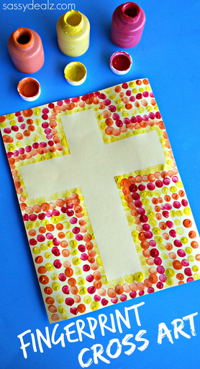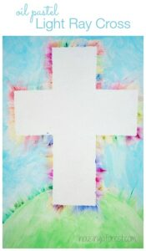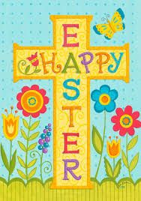

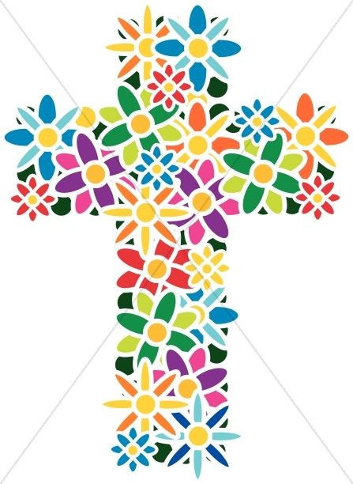

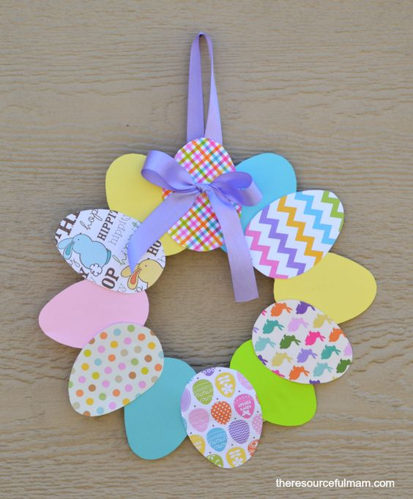
Στεφάνι με χάρτινα πολύχρωμα αυγά
Το μόνο που θα χρειαστείτε είναι χαρτόνια και κορδέλες.

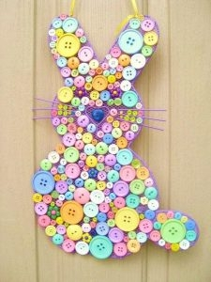

Κατασκευές με κουμπιά
Εάν έχετε παλιά κουμπιά φτιάξτε πασχαλινές κατασκευές
Σχεδιάστε έναν λαγό πάνω σε σκληρό χαρτόνι, κόψτε και κολλήστε από άκρη σ άκρη κουμπιά. Μη ξεχάσετε τα μουστάκια!

Αγαπημένα μου παιδιά μπορείτε ακόμα να επισκεφθείτε τις πιο κάτω ιστοσελίδες για να πάρετε και άλλες ιδέες πως να φτιάξετε πασχαλινές δημιουργίες.

- How to Make - Easter Egg Spring Decoration - Step by Step | Ozdoba Wielkanocna
https://www.youtube.com/watch?v=MEaDx5xX9jY

- Easter Crafts for Kids | 3D Easter Egg Card https://www.youtube.com/watch?v=ZcfrNdwh0nQ

- Βάψιμο αβγών του Πάσχα με 6 τρόπους παραδοσιακά. https://www.youtube.com/watch?v=VFhmtQUd5xo

